附件1

生猪定点屠宰证书式样及说明

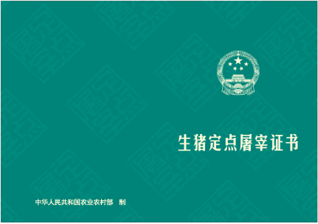
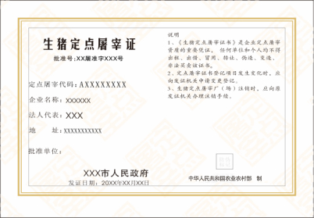
说明：
（一）批准号由两部分组成，省和设区市简称，加上批准序号。例如广西壮族自治区南宁市的编号为：桂南屠准字XXX号。
（二）“XXX市人民政府”处须加盖公章。
（三）负责审批的设区市人民政府，应在防伪标志处加贴防伪标志。
附件2

生猪定点屠宰标志牌式样及说明

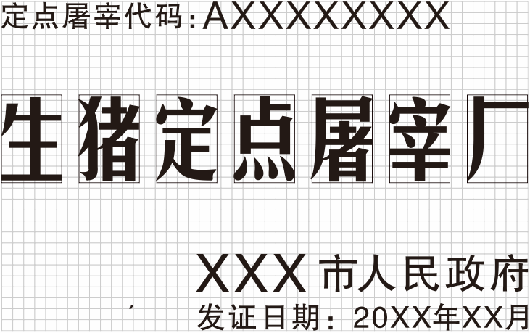
说明：
（一）生猪定点屠宰标志牌采用不锈钢材质。
（二）“生猪定点屠宰厂”可改称“生猪定点屠宰场”，具体情况由设区的市级人民政府确定。
（三）“XXX市人民政府”指颁发该证照的设区的市级人民政府，如南宁市人民政府。
（四）定点屠宰代码指按照“编码规则”编制的该厂（场）定点屠宰代码，由英文大写字母A或B和小写阿拉伯8位数字组成：
1.A代表生猪定点屠宰厂（场）、B代表小型生猪屠宰场点。
2.第1—2位数为省级行政区划代号；
3.第3—4位数为地市级行政区划代号。
4.第5—6位数为县级行政区划代号。
5.第7—8位数为该企业在县级的顺序号。
例：广西壮族自治区南宁市人民政府批准的设立在西乡塘区的第1个生猪定点屠宰企业为“南宁五丰联合食品有限公司”，其生猪定点屠宰代码为“A45010701”。
附件3

《肉品品质检验合格证》纸质证明式样及说明

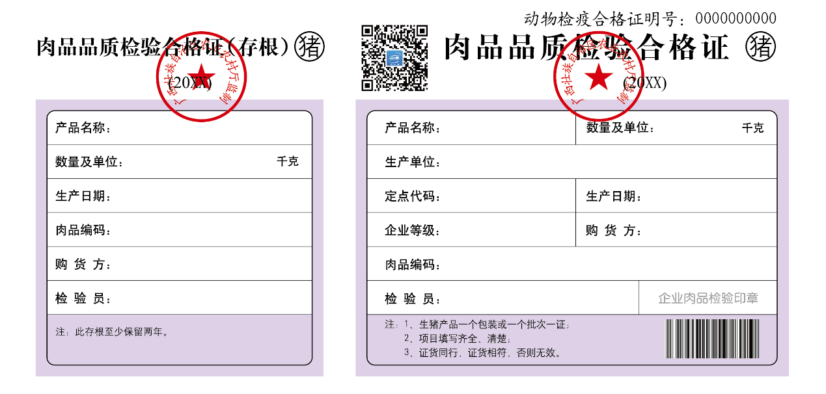
图1
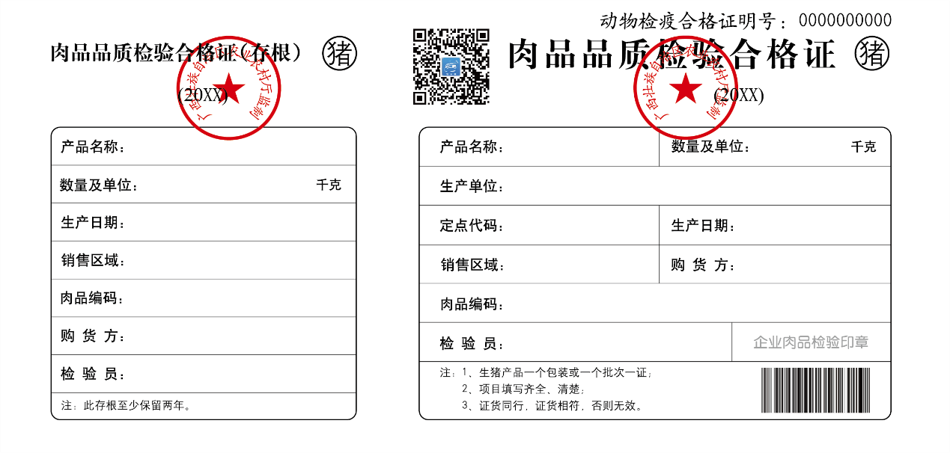
图2
说明：
（一）《肉品品质检验合格证》分为两种式样：供定点屠宰代码为A序列的生猪定点屠宰厂（场）专用的《肉品品质检验合格证》（图1）；供定点屠宰代码为B序列的小型生猪定点屠宰场点专用的《肉品品质检验合格证》（图2）。
（二）在国家规定须出具牛、羊《肉品品质检验合格证》之前，牛、羊屠宰企业可自行设计或参照图1式样印制牛、羊《肉品品质检验合格证》。牛、羊的《肉品品质检验合格证》，将圆形标注“猪”改为“牛” “羊”，“备注1”改为“牛产品一个包装或一个批次一证” “羊产品一个包装或一个批次一证”，国家另有规定除外。
（三）猪、牛、羊《肉品品质检验合格证》的“XX生猪定点屠宰管理办公室”调整为“广西壮族自治区农业农村厅监制”。
（四）在国家颁布家禽（鸡、鸭、鹅等）屠宰肉品品质检验规程之前，家禽屠宰企业可自行设计或参照本式样印制家禽《肉品品质检验合格证》，但不得标注“广西壮族自治区农业农村厅监制”印章。在国家颁布家禽（鸡、鸭、鹅等）屠宰肉品品质检验规程，要求出具家禽《肉品品质检验合格证》后，家禽的《肉品品质检验合格证》，将圆形标注“猪”改为“鸡” “鸭” “鹅”等, 标注“广西壮族自治区农业农村厅监制”印章，“备注1”改为“家禽产品一个包装或一个批次一证”，国家另有规定除外。
（五）畜禽屠宰企业在出具《肉品品质检验合格证》时，《肉品品质检验合格证》左上角打印广西畜禽屠宰溯源查询码、右上角打印对应的动物检疫证明编号。
（六）肉品品质检验合格证编号（20XX）NO.0000000000组成：（年份）+NO.+小写阿拉伯10位数字顺序号。如（2023）NO.0000012345，代表2023年畜禽屠宰企业出具顺序号为0000012345的肉品品质检验合格证。顺序号在出证时打印。
附件4

肉品品质检验合格标志、验讫印章式样及说明

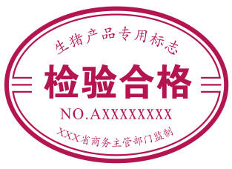
（肉品品质检验合格标志）
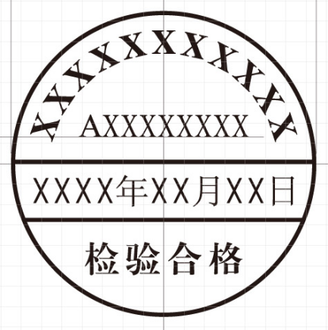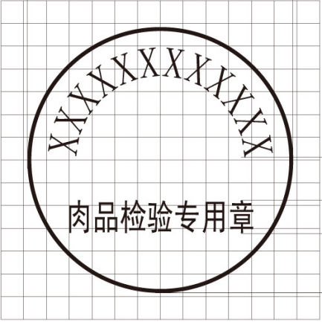
（验讫印章大圆形章） （验讫印章小圆形章）
说明：
（一）“NO.AXXXXXXXX”以及“AXXXXXXXX”为生猪定点屠宰代码。
（二）验讫印章大圆形章采用铜制材料制作，加盖在胴体上，日期可调换，也可采用激光灼刻印章。印油必须使用符合食品级标准的原料，颜色为蓝色，国家另有规定除外。
（三）验讫印章小圆形章，加盖在《肉品品质检验合格证》上指定位置。
（四）“XXXXXXXXXXX”为畜禽屠宰企业全称。
（五）“XXXX年XX月XX日”为产品生产日期。
（六）将“XX省商务主管部门监制”调整为“广西壮族自治区农业农村厅监制”。
（七）经检验合格的牛、羊产品，其包装可张贴“肉品品质检验合格标志”，牛、羊的“肉品品质检验合格标志”可自行设计或参照本式样印制。参照本式样印制的，将“生猪产品专用标志”改为“牛产品专用标志”、“羊产品专用标志”，并删除“肉品品质检验合格标志”上的“NO.AXXXXXXXX”以及验讫印章大圆形章上的“AXXXXXXXX”。
（八）在国家颁布家禽（鸡、鸭、鹅等）屠宰肉品品质检验规程之前，家禽屠宰企业可自行设计或参照“肉品品质检验合格标志”式样印制家禽“肉品品质检验合格标志”，将“生猪产品专用标志”改为“鸡产品专用标志”、“鸭产品专用标志”、“鹅产品专用标志”等，并删除“肉品品质检验合格标志”上的“NO.AXXXXXXXX”，不得标注“广西壮族自治区农业农村厅监制”印章。在国家颁布家禽（鸡、鸭、鹅等）屠宰肉品品质检验规程后，标注“广西壮族自治区农业农村厅监制”印章，国家另有规定除外。
附件5

种猪、晚阉猪肉品标识印章式样及说明

（种猪肉品标识印章） （晚阉猪肉品标识印章）

说明：
（一）种猪、晚阉猪肉品标识印章分大、小两种：大印章采用铜制材料制作，加盖在猪胴体上，也可采用激光灼刻印章；小印章加盖在《肉品品质检验合格证》上。印油必须使用符合食品级标准的原料，颜色为蓝色，国家另有规定除外。
（二）“AXXXXXXXX”为生猪定点屠宰代码。
附件6

病害畜禽及畜禽产品无害化处理印章式样及说明

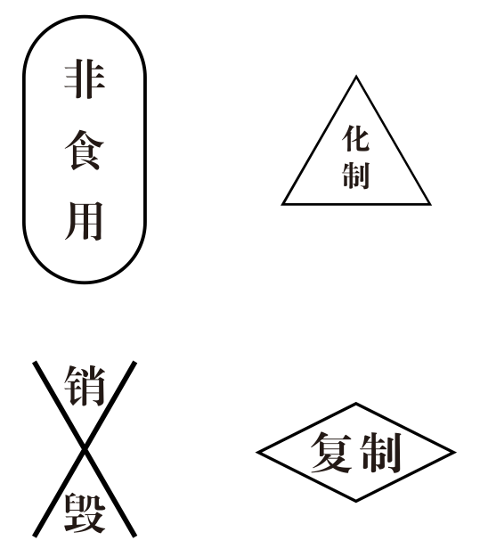

说明：
印油必须使用符合食品级标准的原料，颜色为红色，国家另有规定除外。
附件7

《肉品品质检验合格证》电子证明式样及说明

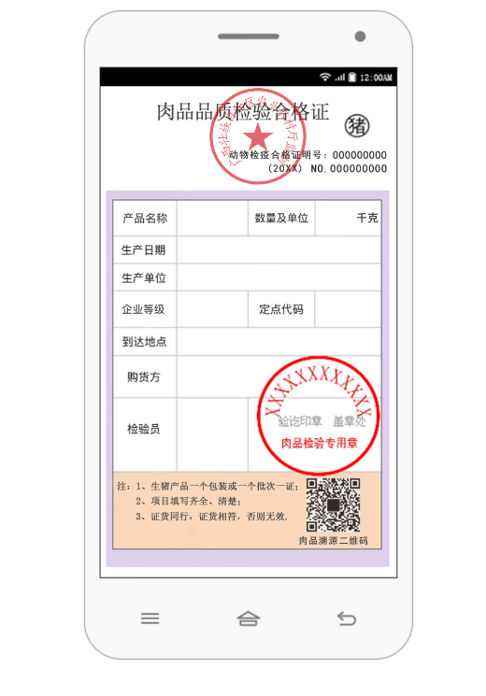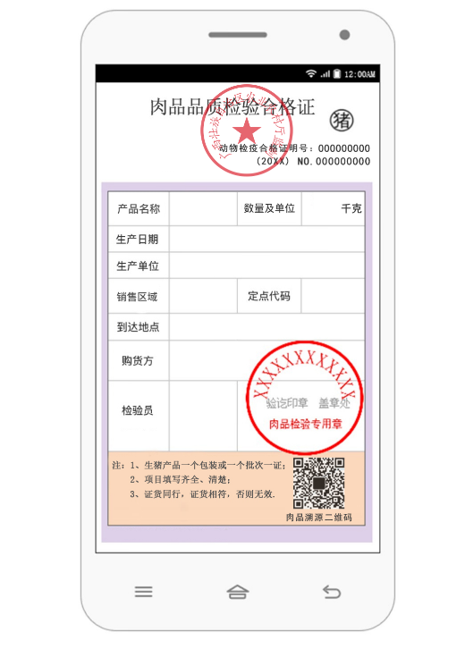
图1 图2

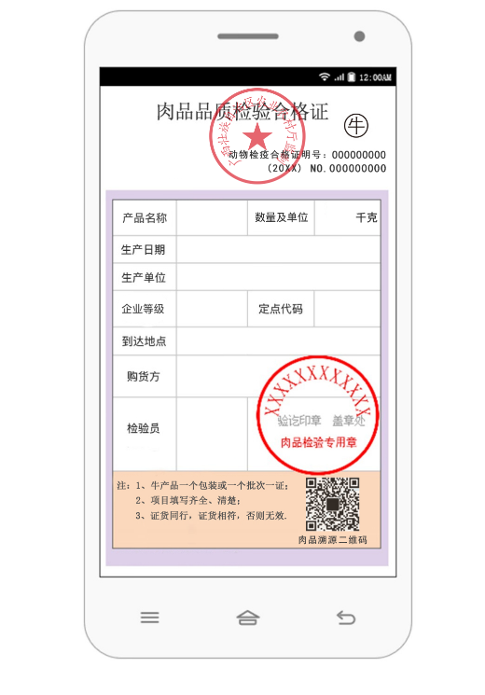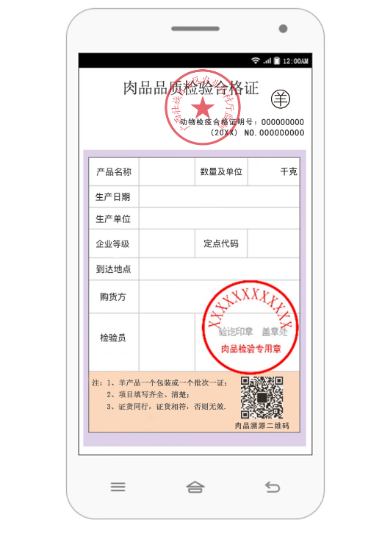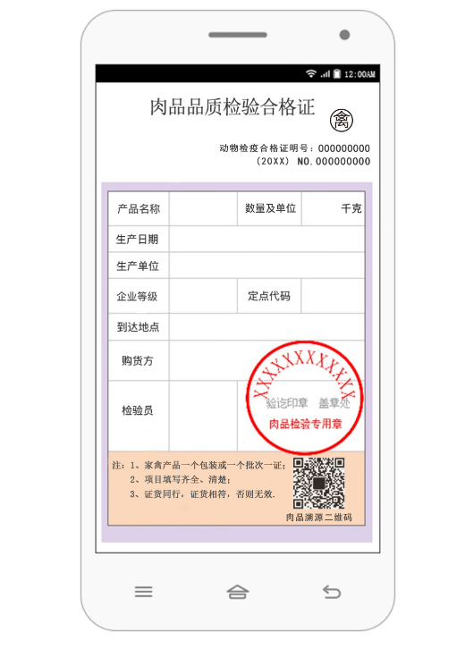
图3 图4 图5
说明：
（一）生猪《肉品品质检验合格证》电子证明分为两种式样：供定点屠宰代码为A序列的生猪定点屠宰厂（场）专用的《肉品品质检验合格证》（图1）；供定点屠宰代码为B序列的小型生猪定点屠宰场点专用的《肉品品质检验合格证》（图2）。
（二）猪的《肉品品质检验合格证》电子证明标注“广西壮族自治区农业农村厅监制”印章。
（三）在国家规定须出具牛、羊《肉品品质检验合格证》之前，牛、羊屠宰企业可自行设计或参照本式样出具牛、羊《肉品品质检验合格证》（图3、图4）电子证明。在国家规定牛、羊须出具《肉品品质检验合格证》后，牛、羊屠宰企业按本式样出具牛、羊《肉品品质检验合格证》电子证明，国家另有规定除外。
（四）在国家颁布家禽（鸡、鸭、鹅等）屠宰肉品品质检验规程之前，家禽屠宰企业可自行设计或参照本式样出具家禽《肉品品质检验合格证》（图5）电子证明，不得标注“广西壮族自治区农业农村厅监制”印章。在国家颁布家禽（鸡、鸭、鹅等）屠宰肉品品质检验规程，要求出具家禽《肉品品质检验合格证》后，家禽屠宰企业按本式样出具《肉品品质检验合格证》电子证明，标注“广西壮族自治区农业农村厅监制”印章，国家另有规定除外。
（五）《肉品品质检验合格证》电子证明右上角同时显示动物检疫证明编号。

